François NONAMES MR NONAMES NONAMES

NONAMES
ZI la Nonames-Rue Baière METAIRIE NO NAMES

22000 Sometown

33000 NONAMES

Email : nonames@nonames.fr Sometown le, 14/06/2011

Devis N° : IXX 20110614 001

Version : 20110614-1003_12.23 / 12.23

Réf. client :

Madame, Monsieur,
Nous vous prions de trouver ci-dessous notre proposition suivant votre demande :

ECOABRI - 9,30 M

CARACTERISTIQUES GENERALES :

Serre de production : cette structure est destinée à un usage de production (horticole ou maraîchère) et n’est pas prévue pour recevoir du public. BN SERRES ne peut garantir que cette structure réponde aux normes ERP et dégage toute responsabilité en cas de réception du public par l’utilisateur.

Dimensions

1 unité de 1 chapelle de 9,30 m de large par 40,00 m de long.

Soit une surface de : 372,00 m²

> Fermes tous les 1,00 m
> Hauteur faîtage 3,90 m
> Dégagement à 0.50 m 2,05 m

Armature prévue avec 5 lignes d'entretoises.
La hauteur de passage maximale en façade est de 2.50m

Hypothèses de calcul

Ce matériel est conforme à la norme EN 13031 classe B 5
Il est homologué par un bureau de contrôle indépendant pour la région :

> Neige : 4 suivant la norme ENV 1991-2-3 d’octobre 1997
> Vent : 2 suivant la norme ENV 1991-2-4 de septembre 2000
> Site : EXPOSE
> Altitude maximum d’implantation : 702 m

Ancrage au sol :

Buttage au sol:
L’armature est posée au sol, l’ancrage est assuré par le film de couverture butté.
Les croix, reliant les arceaux aux entretoises au sol, pénètrent d’environ 12 centimètres.

OSSATURE :

L’ensemble de l’ossature est réalisé en tube acier galvanisé Sendzimir Z275 (275 g/m²) conforme aux normes NF EN 10 025, 10 326 et 10 327. Toute la visserie et la boulonnerie est zinguée et bichromatée aux normes NF EN ISO 4017-4014-4032-4042.

> Arceaux de ferme en tube ovale 70 × 42 mm issu d’un tube rond diamètre 60 mm
> Entretoise en tube rond diamètre 32 mm et éléments d’extrémités renforcés
> Liaison des arches par croix à double point de soudure

Stabilité transversale et longitudinale (Modèle C)

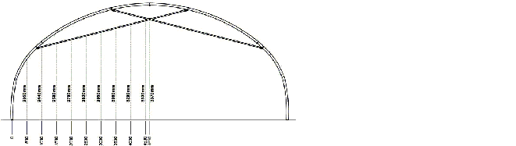

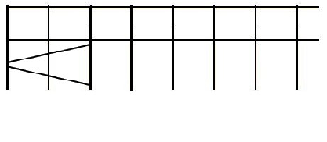

COUVERTURE

1 ligne de 40 m pour couverture Simple Paroi buttée en bas sur toute la longueur

- Habillage film SBE 250 microns vert 4 saisons
La couverture Simple Paroi repose sur des fils plastique NYLSTRONG
La tension est assurée par des attaches galvanisées.

LONGPAN :
1 ligne de 80 m de bardage identique à la toiture

- Habillage identique à la toiture

FACADES :
1 ensemble de 2 façades avec :

- Bas de façade nu sans bardage
- Haut de façade nu sans bardage sans habillage
- La fixation du film de couverture sur les fermes d'extrémité est assurée par un clip aluminium double
permettant l’installation de brise –vent non fourni ici

MONTAGE

Non compris dans cette offre.

DÉMARCHES ADMINISTRATIVES D'URBANISMES
Les démarches administratives d'urbanismes (déclaration de travaux ou permis de construire) restent à la charge du client.
Le client s’oblige à réaliser toutes les démarches administratives nécessaires à son projet. En cas de montage par la société BN SERRES, celle-ci exigera une copie de l’accord de permis de construire ou de travaux avant de démarrer le chantier.

CONDITIONS DE L'OFFRE :

Livraison :

>Transport compris par semi-remorque
> Déchargement à la charge du client
> Poids total du matériel : 2 521 kg

Règlement :

> Chèque à 30 jours date de facture

Facturation :

> 20 % à la commande
> 80 % à la livraison

MONTANT DU DEVIS :

Serre de 1 unité de 1 chapelle de 9,30 m de large d'une surface de 372,00 m²

Montant H.T. 0 000,00 €
T.V.A.19,60% 1 000,20 €

Total T.T.C. 00 000,20 €

Nos prix sont garantis pendant une période de 15 jours à compter de la date mentionnée en entête. Ils seront révisables après cette date en fonction des conditions économiques en vigueur.

Le client reconnaît avoir pris connaissance des Conditions Générales de Ventes situées au verso ou dans le document joint à cette offre pour les envois par e-mail et les accepte.

Nous avons établi ce devis en respectant les données que vous nous avez communiquées.

Nous restons, cependant à votre entière disposition, pour tous renseignements complémentaires qui pourraient être utiles à la bonne réalisation de votre projet.

Recevez, Madame, Monsieur, l’expression de nos sincères salutations.

François NONAMES
Tél 06 12 34 56 78

Pour confirmer votre accord, merci de nous retourner ce devis daté et signé.

